SỞ GIÁO DỤC VÀ ĐÀO TẠO  QUẢNG NAM | KỲ THI OLYMPIC QUẢNG NAM NĂM 2019
ĐỀ CHÍNH THỨC | Môn thi : TOÁN LỚP 10  Thời gian: 150 phút (không kể thời gian giao đề)  Ngày thi : 21/03/2019

Câu 1 (5,0 điểm).
a) Giải bất phương trình
b) Giải hệ phương trình
Câu 2 (4,0 điểm).
a) Vẽ đồ thị hàm số . Từ đó suy ra tất cả các giá trị của tham số để phương trình có 4 nghiệm phân biệt .
b) Cho Parabol (P) có phương trình và đường thẳng (d) có phương trình (m là tham số). Xác định tất cả các giá trị của tham số m để đường thẳng (d) cắt Parabol (P) tại hai điểm phân biệt A, B sao cho tam giác OAB có diện tích bằng (đvdt), trong đó O là gốc tọa độ.
Câu 3 (4,0 điểm).
a) Tìm giá trị nhỏ nhất của hàm số sau:
.
b) Cho a, b, c là ba số thực dương. Chứng minh rằng:
.
Câu 4 (4,0 điểm).
a) Trong mặt phẳng với hệ tọa độ Oxy, cho hình chữ nhật ABCD có cạnh AB nằm trên đường thẳng có phương trình và trung điểm của đoạn AD là điểm. Biết rằng BD tạo với AD một góc có và điểm B có tung độ là số nguyên. Tìm tọa độ các điểm A, B, C, D.
b) Cho tam giác ABC có AB = 4, AC = 3, BC = 5. Gọi D là chân đường phân giác trong của góc và G là trọng tâm của tam giác ABC. Tính bán kính đường tròn ngoại tiếp tam giác ADG .
Câu 5 (3,0 điểm).
a) Cho tam giác . Gọi là điểm xác định bởi và là trung điểm . Gọi là điểm thỏa mãn với .
i) Biểu diễn và theo các vectơ và .
ii) Tìm để ba điểm thẳng hàng.
b) Cho tam giác ABC có , và . Gọi M là trung điểm của cạnh BC và điểm N thỏa mãn . Tính độ dài đoạn MN.
–––––––––––– Hết ––––––––––––
Thí sinh không được sử dụng tài liệu. Cán bộ coi thi không giải thích gì thêm.
Họ và tên thí sinh: …..………………………….………. Số báo danh: ……….………
SỞ GIÁO DỤC VÀ ĐÀO TẠO  QUẢNG NAM |  | KỲ THI OLYMPIC QUẢNG NAM NĂM 2019
 |  | ĐÁP ÁN – THANG ĐIỂM
 |  | Môn thi: TOÁN 10
 |  | (Đáp án – Thang điểm gồm 06 trang)
Câu | Đáp án |  | Điểm
Câu 1  (5,0 điểm) | a) Giải bất phương trình |  | 2,0
 | Điều kiện: |  | 0,5
 | ▪ Với điều kiện thì : bất phương trình (1) vô nghiệm. |  | 0,5
 | ▪ Với điều kiện thì cả hai vế của bất phương trình (1) đều dương  Bất phương trình (1) tương đương |  | 0,25
 | : thỏa mãn |  | 0,5
 | ▪ Vậy bất phương trình đã cho có tập nghiệm là |  | 0,25

 | b) Giải hệ phương trình | 3,0
 | Điều kiện: và | 0,25
 | ▪ Pt(1)  (xem đây là phương trình bậc hai đối với ) | 0,5
 | ▪ Với thay vào phương trình (2) ta được:  (3) | 0,25
 | + Đặt  phương trình (3) thành | 0,25
 | + Suy ra | 0,25
 |  | 0,5
 | + Khi và khi : thỏa điều kiện | 0,25  Trang 1
 | ▪ Với suy ra mà điều kiện nên suy ra  Khi : Thử lại ta có là nghiệm | 0,5
 | ▪ Vậy nghiệm của hệ phương trình là: và . | 0,25

Câu 2  (4,0 điểm) | a) Vẽ đồ thị hàm số . Từ đó suy ra tất cả các giá trị của tham số để phương trình có 4 nghiệm phân biệt. | 2,0
 | + 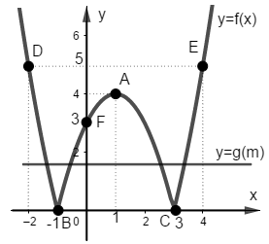
 | ▪ Ta có | 0,25
 | ▪ Vẽ đúng phần Parabol ứng với  (phải đi qua các điểm B(-1;0), C(3;0), D(-2;5), E(4;5) hoặc tương tự) | 0,25
 | ▪ Vẽ đúng phần Parabol ứng với  (phải đi qua điểm A(1;4)) | 0,25
 | ▪ Đồ thị cân đối | 0,25
 | ▪ Đặt .  Dựa vào đồ thị ta có phương trình đã cho có 4 nghiệm phân biệt khi và chỉ khi đồ thị hàm số và đường thẳng cắt nhau tại 4 điểm phân biệt | 0,25
 | ▪ luôn đúng với mọi m. | 0,25
 | ▪ | 0,25
 | ▪ Do đó  Vậy các giá trị cần tìm của m là | 0,25  Trang 2
 | b) Cho Parabol (P) có phương trình và đường thẳng (d) có phương trình (m là tham số). Xác định tất cả các giá trị thực của tham số m để đường thẳng (d) cắt Parabol (P) tại hai điểm phân biệt A, B sao cho tam giác OAB có diện tích bằng (đvdt), trong đó O là gốc tọa độ. | 2,0
 | ▪ Xét phương trình hoành độ giao điểm của (P) và (d)  (*) | 0,25
 | ▪ Đk : (d) cắt (P) tại hai điểm phân biệt A, B  Phương trình (*) có hai nghiệm phân biệt | 0,5
 | ▪ Khi đó :; trong đó là hai nghiệm của pt(*)  Ta có : | 0,5
 |  | 0,25
 | ▪ Theo đề :  : thỏa (vì )  Vậy | 0,5
Câu 3  (4,0 điểm) | a) Tìm giá trị nhỏ nhất của hàm số sau: | 2,0
 | ▪ Hàm số viết lại | 0,25
 | ▪ Trong mặt phẳng tọa độ Oxy, xét ba vecto: | 0,5
 | ▪ Khi đó  Và | 0,25
 | ▪ Ta có | 0,5
 | ▪ Đẳng thức xảy ra khi ba vecto và cùng hướng | 0,25
 | Vậy khi | 0,25  Trang 3
 | b) Cho a, b, c là ba số thực dương. Chứng minh rằng: | 2.0
 | ▪ Đặt  Ta có và  Tương tự  Bất đẳng thức cần chứng minh trở thành | 0,5
 | ▪ Áp dụng bất thức AM – GM, ta có : | 0,5
 | ▪ Lại áp dụng bất thức AM – GM, ta có : | 0,5
 | ▪ Từ (1) và (2) suy ra  Đẳng thức xảy ra khi . | 0,25
 | ▪ Vậy ta có đpcm. Đẳng thức xảy ra khi . | 0,25

Câu 4  (4,0 điểm) | a) Trong mặt phẳng với hệ tọa độ Oxy, cho hình chữ nhật ABCD có cạnh AB nằm trên đường thẳng có phương trình và trung điểm của đoạn AD là điểm. Biết rằng BD tạo với AD một góc có và điểm B có tung độ là số nguyên. Tìm tọa độ các điểm A, B, C, D. | 2,0
 | ▪ AD vuông góc với AB và đi qua điểm M,  suy ra AD có phương trình là .  Khi đó . | 0,25
 | ▪ là trung điểm của đoạn AD nên tìm được . | 0,25
 | ▪ Gọi là VTPT của BD, AD có VTPT là .  Khi đó  . Chọn ta được | 0,25  Trang 4
 | ▪ TH1: Với .  Khi đó BD có VTPT và đi qua  BD có phương trình .  Suy ra (nhận). | 0,5
 | ▪ TH2: Với .  Khi đó BD có VTPT và đi qua  BD có phương trình  Suy ra (nhận). | 0,5
 | ▪ Vì ABCD là hình chữ nhật nên .  Với , Với  Vậy,,, hay,,,. | 0,25
 | b) Cho tam giác ABC có AB = 4, AC = 3, BC = 5. Gọi D là chân đường phân giác trong của góc và G là trọng tâm của tam giác ABC. Tính bán kính đường tròn ngoại tiếp tam giác ADG . | 2,0
 | ▪ Từ giả thiết ta có suy ra vuông tại A. | 0,25
 | ▪ Chọn hệ trục tọa độ Oxy như hình vẽ, ta được  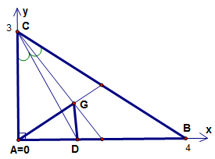 | 0,25
 | ▪ G là trọng tâm của tam giác ABC nên . | 0,25
 | ▪ Gọi là chân đường phân giác trong của của  Vì nên .  Áp dụng tính chất đường phân giác trong ta có | 0,5
 | ▪ Gọi là tâm đường tròn ngoại tiếp tam giác ADG.  Khi đó  ▪ Giải được . | 0,5
 | ▪ Bán kính đường tròn ngoại tiếp tam giác ADG là . | 0,25  Trang 5
Câu 5  (3,0 điểm) | a) Cho . Gọi là điểm xác định bởi và là trung điểm . Gọi là điểm thỏa mãn với .  i) Biểu diễn và theo các vectơ và  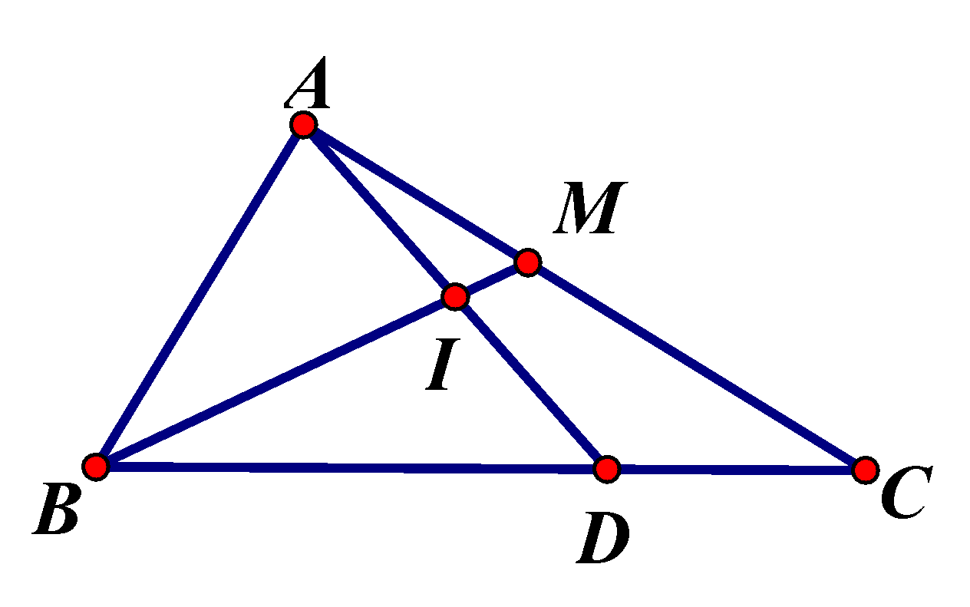  ii) Tìm để thẳng hàng. | 1,5
 | i) Ta có: | 0,5
 |  | 0,25
 | ii) thẳng hàng | 0,5
 | .  Vậy là giá trị cần tìm thỏa yêu cầu bài toán. | 0,25
 | b) Cho tam giác ABC có , và . Gọi M là trung điểm của cạnh BC và điểm N thỏa mãn . Tính độ dài đoạn MN. | 1,5
 | ▪ Áp dụng định lý Cosin trong tam giác ABC, có | 0,5
 | ▪ Ngoài ra : | 0,5
 | ▪ Lại áp dụng định lý Cosin trong tam giác BMN, ta được | 0,25
 | ▪ Suy ra . Vậy | 0,25

Ghi chú:
▪ Trong những ý chưa phân rã ra 0,25đ thì nếu cần Ban Giám khảo có thể thống nhất rã ra chi tiết 0,25đ, nhưng lưu ý tổng điểm cả ý đó vẫn không đổi ;
▪ Nếu học sinh có cách giải khác đúng, chính xác và logic thì Ban Giám khảo thảo luận và thống nhất thang điểm cho điểm phù hợp với Hướng dẫn chấm.
Trang 6

